


DOKUMENTÁCIÓ

Készítette:
Fazekas Luca | Poráczki Zsolt | Szabó Flóra

Konzulens: Négyesi Gábor



Szoftverfejlesztő és – tesztelő szak

EcoTrip
Utazási iroda weboldal

Tartalomjegyzék

Bevezetés 4
Technológiák és nyelvek rövid ismertetése 6
FRONTEND Fejlesztői nyelvek ismertetése 6
FRONTEND Fejlesztői környezetekek ismertetése 7
BACKEND fejlesztői nyelvek ismertetése 8
BACKEND fejlesztői környezetek ismertetése: 8
Verziókezelés: 9
Adatbázis fejlesztői nyelv: 10
Adatbázis fejlesztői környezet: 10
Kommunikációs eszköz: 10
Projekt választásunk indoklása 11
Motiváció és tervezés: 11
12
Célközönség: 12
Innováció és alkalmazhatóság: 12
Feladatmegosztás 13
Frontend bemutatása 13
Backend bemutatása 14
Irodalomjegyzék 18

Bevezetés

Az EcoTrip egy .NET alapú webes alkalmazás, amelynek célja, hogy a felhasználók számára könnyen áttekinthető módon mutassa be a különböző szálláslehetőségeket. A rendszer a hagyományos szállások mellett ökoszállásokat is kínál, így lehetőséget ad a felhasználóknak arra, hogy a fenntarthatóbb utazási formákat is megismerjék és válasszák.
A projekt fő célja egy modern, felhasználóbarát és egyszerűen kezelhető weboldal létrehozása, ahol az utazni vágyók könnyen eligazodhatnak az elérhető szállások között. A weboldal logikus felépítésének köszönhetően a látogatók össze tudják hasonlítani a hagyományos szállásokat az ökoszállásokkal, így könnyebben hozhatnak döntést az utazásuk megtervezése során.
A rendszer nemcsak a szállásokat mutatja be, hanem utazási programokat is kínál, amelyek a szállodák közelében található látványosságokat és programlehetőségeket ismertetik. Ez segíti a felhasználókat abban, hogy átfogó képet kapjanak az adott úticélról, és előre megtervezhessék a kikapcsolódásukat.
Az EcoTrip egyik fontos célja, hogy a foglalási folyamat egyszerű és átlátható legyen mindenki számára. A rendszer kialakításakor ezért nagy hangsúlyt fektettünk az egyértelmű navigációra és az átlátható információk megjelenítésére. Ennek köszönhetően a felhasználók gyorsan megtalálhatják a számukra megfelelő szállást, összehasonlíthatják a lehetőségeket, majd egyszerűen elvégezhetik a foglalást.
A weboldal kialakításakor arra is törekedtünk, hogy ne csak az utazni vágyóknak kedvezzünk, hanem a szálláshelyek tulajdonosainak is. Számukra egy külön admin felületet hoztunk létre, ahol lehetőségük van saját szállásukat hirdetni a weboldalon. Az admin felületen a tulajdonosok feltölthetik szállásuk adatait, képeket adhatnak hozzá, valamint módosíthatják és frissíthetik a szállás részleteit, így biztosítva, hogy a weboldalon mindig aktuális információk jelenjenek meg.
Összességében az EcoTrip egy olyan modern webes alkalmazás, amely megkönnyíti az utazások tervezését, miközben lehetőséget biztosít a hagyományos és az ökotudatos szálláslehetőségek összehasonlítására, az úticélokhoz kapcsolódó programok felfedezésére, valamint a szálláshelyek tulajdonosainak is egy egyszerűen kezelhető felületet kínál szállásaik bemutatására.

Technológiák és nyelvek rövid ismertetése
FRONTEND Fejlesztői nyelvek ismertetése

  - HTML5:
A HTML5 a következő, jelentősen átdolgozott változata a HTML-nek (Hypertext Markup Language), a web fő jelölőnyelvének. Egyik fő tervezési célja, hogy a webes alkalmazásokhoz ne legyen szükség pluginek (pl. Adobe Flash, Microsoft Silverlight, Sun JavaFX) telepítésére. A specifikáció a HTML4 és az XHTML1 új verzióját jelenti, a hozzájuk tartozó DOM2 HTML API-val együtt. A HTML5 specifikációban leírt formátumba történő migráció HTML4-ről, vagy XHTML1-ről a legtöbb esetben egyszerű, mivel a visszamenőleges kompatibilitás biztosított.
A specifikáció a közeljövőben támogatni fogja a Web Forms 2.0 specifikációt is. HTML5-ben lehetőség van audio és videofájlok beillesztésére, erre a célra külön tagek vannak (<audio>, <video>).Továbbá létezik egy úgynevezett <canvas> tag, mely egy vászon. Erre a JavaScript segítségével lehet rajzolni, vagy képet beilleszteni. Fontos megemlíteni, hogy a HTML5-ből kivették az elrendezés megadó tulajdonságokat. Ezeket CSS -ben kell megadni.
- A projektünk elkészítésének legelején a HTML5 nyelvet használtuk a weboldal alapstruktúrájának kialakítására és a kezdeti vázlatkódok elkészítésére. Ez biztosította a fejlesztéshez szükséges stabil alapot, amelyre a további funkciókat és dizájnelemeket építettük

  - CSS:
A CSS-t a weblapok szerkesztői és olvasói egyaránt használhatják, hogy átállítsák vele a lapok színét, betűtípusait, elrendezését, és más megjelenéshez kapcsolódó elemeit. A tervezése során a legfontosabb szempont az volt, hogy elkülönítsék a dokumentumok struktúráját (melyet HTML vagy egy hasonló leíró nyelvben lehet megadni) a dokumentum megjelenésétől (melyet CSS-sel lehet megadni).
Az ilyen elkülönítésnek több haszna is van, egyrészt növeli a weblapok használhatóságát, rugalmasságát és a megjelenés kezelhetőségét, másrészt csökkenti a dokumentum tartalmi struktúrájának komplexitását. A CSS ugyancsak alkalmas arra, hogy a dokumentum stílusát a megjelenítési módszer függvényében adja meg, így elkülöníthető a dokumentum formája a képernyőn, nyomtatási lapon, hangos böngészőben (mely beszédszintetizátor segítségével olvassa fel a weblapok szövegét),vagy Braille-készüléken megjelenítve.

- A CSS-t az EcoTrip oldalon azért használtuk, mert segítségével tudtuk kialakítani az egységes megjelenést és a reszponzív elrendezést, amely illeszkedik az utazási iroda arculatához.

  - JavaScript:

A JavaScript egy könnyű súlyú, értelmezett (vagy épp JIT-kompílált) programozási nyelv, amely elsősorban weboldalak viselkedésének dinamikus vezérlésére szolgál, de nem korlátozódik a böngészőre — fut szerveroldalon (például Node.js), beágyazott rendszerekben és más környezetekben is.
Az ECMA-262 szabvány (ECMAScript) határozza meg nyelvi elemeit, és támogat több programozási paradigmát: objektumorientáltat, imperatívot, funkcionálist egyaránt. JavaScript képes futási időben objektumokat létrehozni, kezelni eseményeket, manipulálni a DOM-ot, kezelni aszinkron műveleteket és hozzáférni böngészőspecifikus API-khoz, mint például a Canvas, WebGL, vagy a hálózati lekérések.
- A JavaScriptet azért használtuk az oldalunk megvalósításához, mert ezzel tehettük az oldalt interaktívvá, például a naptár működését, az űrlapok kezelését és a felhasználói műveletekre adott válaszokat.

Bootstrap:

A Bootstrap egy nyílt forráskódú, elölnézeti (front-end) keretrendszer, amely HTML-, CSS- és JavaScript-összetevők formájában rendelkezésre áll, és célja, hogy gyorsan és egységesen készíthetővé tegye a reszponzív (mobil-első) weboldalak és alkalmazások fejlesztését. A keretrendszer erőssége a előre elkészített rácsrendszer (grid system), a komponenskészlet (például gombok, űrlapok, navigációs elemek, modálok) és a kész JavaScript-pluginek alkalmazása, amelyek minimális kódolással teszik lehetővé a fejlett felhasználói felületek létrehozását.
A Bootstrap használatával egyszerűsíthető a webfelület-fejlesztés folyamata, mivel a különböző képernyőméretekhez és böngészőkhöz való igazítás (responsivity) többnyire integrált módon megoldott, és cserébe kevesebb kézi CSS-írásra van szükség. A keretrendszer testreszabhatósága is kiemelkedő: a Sass változók átírásával, moduláris importálással vagy saját téma alkalmazásával az alap stílus tetszőlegesen módosítható.
- A Bootstrapet azért használtuk, mert gyorsan és egyszerűen lehet vele reszponzív, mobilbarát és esztétikus felületeket létrehozni az oldalon.
FRONTEND Fejlesztői környezetekek ismertetése
Visual Studio Code:

A Visual Studio Code (közismert nevén VS Code) egy integrált fejlesztői környezet, amelyet a Microsoft fejlesztett ki Windows, Linux, macOS és webböngészők számára. A funkciók között szerepel a hibakeresés, szintaxis kiemelése intelligens kód kiegészítés, snippetek, kódrefaktrolás és beágyazott verzióvezérlés a Git-szel.
A felhasználók megváltoztathatják a témát, billentyűket és beállításait, valamint bővítményeket telepíthetnek, amelyek funkcionalizálnak, beleértve a képességek bővítését is, hogy más nyelvek IDE-ként működjön.
- A frontendhez szükséges kódokat a Visual Studio Code környezetében dolgoztuk ki, amely praktikus eszközöket és bővítményeket kínál a gördülékeny fejlesztéshez.

  - React:

A React egy nyílt forráskódú JavaScript-könyvtár, amelyet felhasználói felületek felépítésére terveztek. Legfőbb célja, hogy moduláris komponensekből felépíthető, újrahasználható felület-elemeket hozzunk létre, miközben a teljes UI hatékonyan frissül a mögöttes adatváltozások nyomán.
A React használja a virtuális DOM-ot („Virtual DOM”), amely az aktuális állapotot reprezentálja memóriában, és csupán a szükséges változásokat alkalmazza az igazi böngésző-DOM-ban a teljes újrarenderelés helyett — ezzel jelentősen javítva a teljesítményt. A komponens-alapú architektúrával részletekre bontható, karbantartható és bővíthető felületek jönnek létre, és gyakran alkalmazzák egyoldalas alkalmazásokban (SPA) is.
- A projektünkben a kezdeti HTML5 alapú vázlatokat a React váltotta fel, mert ezzel könnyebben lehetett dinamikus és modernebb felületeket készíteni.
BACKEND fejlesztői nyelvek ismertetése

  - C#:
A C# az a programozási nyelv, ami a legközvetlenebb módon tükrözi az alatta működő, minden .NET programot futtató .NET keretrendszert, valamint erősen függ is attól: nincsen nem menedzselt, natív módban futó C# program.
A primitív adattípusai objektumok, a .NET típusok megfelelő.Szemétgyűjtést használ, valamint az absztrakcióinak többsége (osztályok, interfészek, delegáltak, kivételek…) a .NET futtatórendszert használja közvetlen módon. A C# támogatja az azonos nevű, de eltérő verziójú szerelvények betöltését, ezzel szemben a Java-ban nincs ilyen támogatás.
- A C# nyelvet azért használtuk a projektünkben, mert segítségével tudtuk megvalósítani a backend logikát, kezelni az adatbázist és biztosítani az oldal működését.

BACKEND fejlesztői környezetek ismertetése:
  - ASP.NET:

Az ASP.NET a Microsoft által fejlesztett szerveroldali webalkalmazás-keretrendszer, amely dinamikus weboldalak, webalkalmazások és webszolgáltatások készítésére szolgál. A .NET platform része, és lehetővé teszi a fejlesztők számára, hogy C# vagy más .NET nyelvek használatával hatékony, biztonságos és jól skálázható webes megoldásokat hozzanak létre. Az ASP.NET több fejlesztési modellt támogat, például MVC-t és Web API-t.
- Az ASP.NET-et azért használtuk, mert ezzel tudtuk gyorsan és biztonságosan felépíteni a webalkalmazás backendjét, kezelni a felhasználói kéréseket és összekapcsolni az adatbázissal.

  - Visual Studio:

A Visual Studio egy integrált fejlesztői környezet (IDE), amelyet a Microsoft fejlesztett. Számítógépes programok, weboldalak, webalkalmazások, webszolgáltatások és mobilalkalmazások fejlesztésére használják. A Visual Studio a Microsoft szoftverfejlesztési platformjait használja, beleértve a Windows API-t, Windows Forms-ot, Windows Presentation Foundation-t (WPF), Microsoft Store-t és Microsoft Silverlight-ot. Képes natív és menedzselt kód előállítására.
- A backendhez tartozó kódokat itt, a Visual Studio környezetében írtuk meg, amely hatékony eszközöket biztosít a fejlesztéshez és a hibakereséshez.
  - XAMPP:
A XAMPP egy szabad és nyílt forrású platformfüggetlen webszerver-szoftvercsomag, amelynek legfőbb alkotóelemei az Apache webszerver-szoftvercsomag a MariaDB (korábban a MySQL) adatbázis-kezelő, valamint a PHP és a Perl programozási nyelvek értelmezői (végrehajtó rendszerei). Ez a szoftvercsomag egy integrált rendszert alkot, amely webes alkalmazások készítését, tesztelését és futtatását célozza, és ehhez egy csomagban minden szükséges összetevőt tartalmaz. A rendszer egyik nagy előnye az összehangolt elemek könnyű telepíthetősége.
- A XAMPP-et azért használtuk, mert ezzel a számítógépünkön tudtuk futtatni a weboldalt és az adatbázist, mintha egy valós szerveren lenne, így könnyen tesztelhettük a működését.
Verziókezelés:
  - Git:

A Git egy nyílt forráskódú, elosztott verziókezelő rendszer, amelyet eredetileg Linus Torvalds fejlesztett ki a Linux kernel fejlesztéséhez. A Git célja a fájlok és forráskód változásainak gyors és megbízható nyomon követése, miközben támogatja az elosztott, párhuzamos fejlesztést oly módon, hogy minden fejlesztő gépén teljes történettel rendelkező másolat (repository) készül a projektről.
Minden egyes ilyen másolat független a hálózati eléréstől vagy központi szervertől, és lehetővé teszi a fejlesztők számára a változtatások követését, visszaállítását és egyesítését különböző ágakból (branch) történő munkavégzés során. A Git mára az egyik legelterjedtebb verziókezelő eszközzé vált a szoftverfejlesztésben.
- A Git-et azért használtuk, mert ezzel tudtuk nyomon követni a kód változásait, együtt dolgozni a csapatként és mindig visszaállítani a korábbi verziókat, ha szükséges volt.

Adatbázis fejlesztői nyelv:
  - MySQL:

A MySQL egy nyílt forráskódú relációs adatbázis-kezelő rendszer (RDBMS), amely az SQL nyelvet használja. Többfelhasználós működésre képes, és elsősorban webes alkalmazásoknál alkalmazzák. A MySQL az Oracle Corporation tulajdonában áll, és számos operációs rendszeren futtatható. Gyakran használják dinamikus weboldalak és adatvezérelt alkalmazások adatbázis-kezelésére.
- A MySQL-t azért használtuk, mert ezzel tudtuk tárolni és kezelni az oldalhoz szükséges adatokat, például a felhasználói fiókokat vagy a foglalásokat.
Adatbázis fejlesztői környezet:

  - phpMyadmin:

A phpMyAdmin egy nyílt forráskódú, webalapú alkalmazás, amely MySQL és MariaDB adatbázisok kezelésére szolgál. PHP nyelven íródott, és webböngészőn keresztül teszi lehetővé az adatbázisok, táblák, rekordok és felhasználói jogosultságok kezelését. A phpMyAdmin segítségével SQL-lekérdezések futtathatók, valamint adatbázisok exportálása és importálása is elvégezhető. Elsősorban webes fejlesztők és rendszergazdák körében elterjedt eszköz.
- A phpMyAdmin-t azért használtuk, mert ezzel könnyen tudtuk megnézni, módosítani és kezelni a MySQL adatbázisban tárolt adatokat egy egyszerű, webes felületen keresztül.
Kommunikációs eszköz:

Trello:
A Trello egy webalapú projektmenedzsment-alkalmazás, amely vizuális táblák, listák és kártyák segítségével támogatja a feladatok szervezését és nyomon követését. A rendszer lehetővé teszi feladatok létrehozását, határidők beállítását, fájlok csatolását és csapatmunkát.
A Trello a Kanban-módszertan elveire épül, és egyéni, illetve csoportos munkavégzésre egyaránt alkalmas. Széles körben használják oktatási, üzleti és fejlesztői környezetekben.
- A Trello használatával a csapatunk könnyebben tudott együtt dolgozni: nyomon követtük a feladatokat és a haladásunkat, listázhattuk a teendőket, és láttuk, ki min dolgozik éppen.

Messenger:
A Facebook Messenger (közismert nevén Messenger) amerikai üzenetküldő alkalmazás és platform, amelyet a Facebook fejlesztett ki. A felhasználók üzeneteket, fényképeket, videókat, matricákat, hanganyagokat és fájlokat cserélhetnek, valamint reagálhatnak más felhasználók üzeneteire és interakcióba léphetnek botokkal.
- A Messengert azért használtuk, mert ezzel gyorsan tudtunk kommunikálni egymással és megbeszélni a feladatokat , majd azonnal egyeztetni a fejlesztés közben felmerülő kérdéseket,problémákat.

Projekt választásunk indoklása
Motiváció és tervezés:
Oldalunk létrehozásának fő oka az volt, hogy az utazás, különösen a külföldi utak iránti érdeklődés egyre nő. Sokan szeretnek új helyeket felfedezni, más kultúrákat megismerni és kikapcsolódni a mindennapokból. Ugyanakkor a környezetvédelem egyre nagyobb kihívást jelent, ezért a projekt megkezdése előtt kutatást végeztünk, hogy felmérjük, mennyire van szükség egy olyan oldalra, amely az utazást és a fenntarthatóságot egyaránt támogatja. Magunk is szeretünk utazni, és látjuk, hogy ha nem vigyázunk a bolygónkra, a jövőben egyre kevesebb hely marad, ahová biztonságosan és felelősen utazhat az emberiség. Ezt a felismerést szerettük volna összekapcsolni egy olyan platformmal, amely segíti a felhasználókat az utazás tervezésében, miközben figyelmet fordít a környezet megóvására.
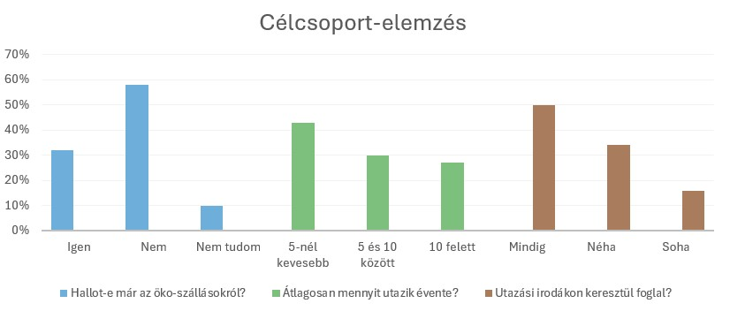
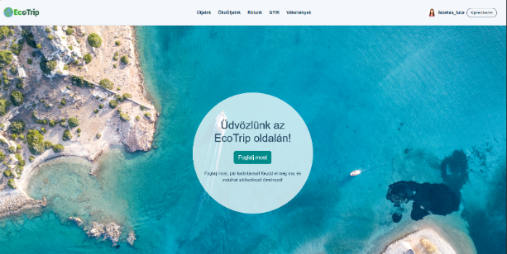
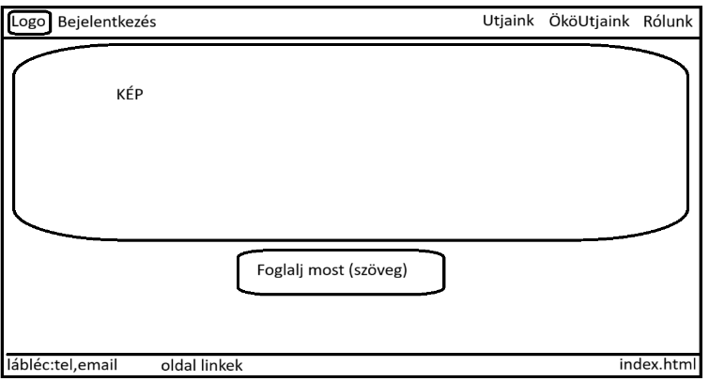
Az Ecotrip weboldal készítését rengeteg ötleteléssel kezdtük. Először megrajzoltuk a főoldal és az aloldalak vázlatát, hogy lássuk, hogyan épülnek fel az oldalak, és milyen útvonalon halad majd a felhasználó. Ezután kiválasztottuk a weboldal színvilágát és dizájnját, hogy egységes és a témához illő legyen. A tervezés során előre átgondoltuk az oldalak működését, a navigációt és a felhasználói interakciókat, hogy a fejlesztés gördülékenyen menjen. Célunk az volt a tervrajzokkal, hogy a fejlesztés során pontosan tudjuk követni a megbeszélt elképzeléseket, hiszen tudtuk, hogy az előre tervezéstől függetlenül lesznek változások. Végül valóban adódtak olyan helyzetek, amikor a terveinket kicsit át kellett formálnunk működőképes végeredmény érdekében.

Célközönség meghatározása:

Az EcoTrip azok számára készült, akik szeretnek világot látni, de közben fontosnak tartják a természet védelmét is. Úgy gondoljuk, hogy a mai utazók körében egyre nagyobb az igény a környezettudatosságra, de sokszor nehéz eldönteni, melyik szálláshely vagy utazási mód a valóban fenntartható.
Célközönségünknek tekintjük azokat, akik:
- Érdeklődnek az újdonságok iránt: Szívesen kipróbálnának különleges öko-hoteleket a megszokott hagyományos szállodák helyett.
- Információt keresnek: Szeretnének többet megtudni a sima és a zöld szálláshelyek közötti különbségekről.
- Szeretnének gyorsan, egyszerűen foglalni és megtalálni a számukra tökéletes szállást.
Innováció és alkalmazhatóság:
A projektünk kidolgozása során arra törekedtünk, hogy ne egy átlagos utazási oldalt hozzunk létre, hanem egy olyan felületet, amely párhuzamba állítja a megszokott kényelmet a környezettudatos megoldásokkal. Csapatunk azért választotta ezt a struktúrát, mert hiszünk abban, hogy a vizuális elkülönítés segít a felhasználóknak abban, hogy tudatosabban mérlegeljék döntéseik környezeti hatását.
- Kategorizált döntéshozatal: Az oldalon belül külön választottuk a hagyományos és az öko-szálláshelyeket. Ez a felosztás lehetővé teszi, hogy a látogatóink gyorsan és egyszerűen összehasonlíthassák a két opciót, felismerve, hogy a zöldebb választás nem jelent lemondást a minőségről.

- Közvetlen alkalmazhatóság: Az oldal felépítése során fontos szempont volt számunkra az egyszerű kezelhetőség. Azt szeretnénk, hogy a felhasználóinknak ne kelljen órákat kutatniuk a „zöld” információk vagy a megfelelő hotelek után. nálunk minden fontos tanácsot és lehetőséget egy helyen megtalálnak.

Úgy gondoljuk, hogy weboldalunk hiánypótló, hiszen a gyakorlatias tippekkel és a kétféle szállástípus bemutatásával segítünk abban, hogy a környezetvédelem az utazástervezés alapvető részévé váljon.

Feladatmegosztás

Frontend bemutatása
A Frontend fejlesztését a projekt során Fazekas Luca és Szabó Flóra végezte.

Backend bemutatása
A Backend fejlesztését a projekt során Poráczki Zsolt végezte.
A rendszer backend része felel azért, hogy az adatok megfelelően legyenek kezelve, tárolva és továbbítva a frontend felé. A backend egy REST API-n keresztül működik, amit Swagger felületen keresztül mutattunk be. A Swagger egy vizuális dokumentációs eszköz, ahol átláthatóan látszanak a végpontok, a hozzájuk tartozó HTTP metódusok (GET, POST, PUT, DELETE), és ki is lehet próbálni őket. A rendszer több fő részre van bontva.
A rendszerben fontos szerepet kap a hitelesítés és jogosultságkezelés, amely JWT (JSON Web Token) alapú megoldással lett megvalósítva. Amikor egy felhasználó regisztrál, majd bejelentkezik az alkalmazásba, a backend egy tokent generál számára. Ez a token egy biztonságos azonosító, amely tartalmaz bizonyos információkat a felhasználóról, például az azonosítóját. A token ezután minden védett kérésnél elküldésre kerül a backend felé, így a szerver ellenőrizni tudja, hogy a kérés valóban egy hitelesített felhasználótól érkezik.

Az Auth rész kezeli a regisztrációt és a bejelentkezést. Itt tud új felhasználó fiókot létrehozni a felhasználó, illetve bejelentkezni. Bejelentkezés után token alapú azonosítás történik, ami azt biztosítja, hogy csak jogosult felhasználók férjenek hozzá bizonyos funkciókhoz, például csak bejelentkezés után.
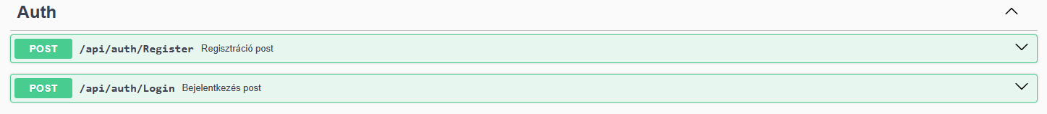
A Bookings modul a foglalások kezeléséért felel. A felhasználó megnézheti a saját foglalásait, új foglalást hozhat létre, törölheti a meglévőt, illetve módosíthatja annak státuszát. Ez a rész kapcsolja össze konkrétan a felhasználót egy adott utazással.
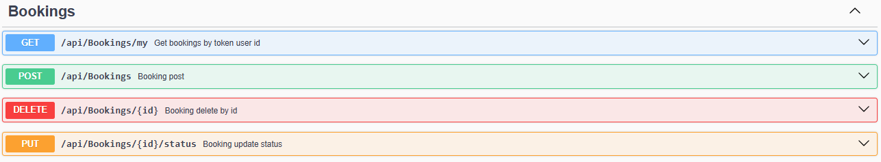

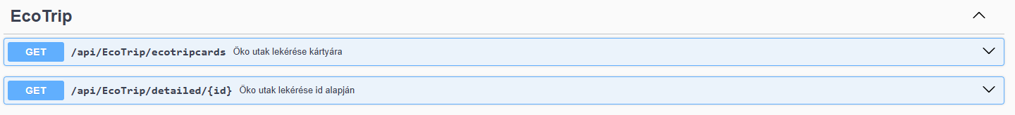
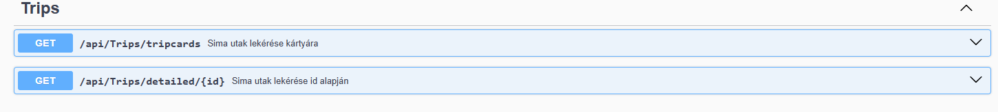
Az EcoTrip és Trips végpontok az utak lekérdezésére szolgálnak. Külön lehet listázni az öko utakat és a sima utakat, valamint lekérni ezek részletes adatait azonosító alapján. Ez segíti az átlátható megjelenítést és a kategóriák szerinti szétválasztást.
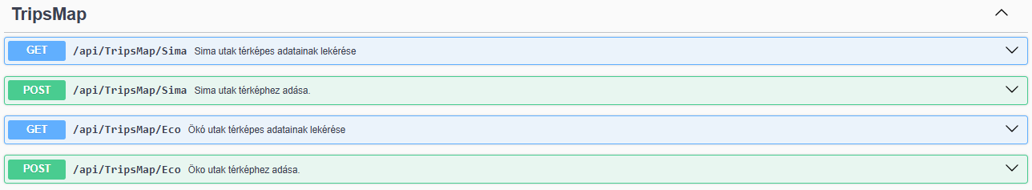
A TripsMap rész a térképes megjelenítéshez szükséges adatokat adja vissza. Itt külön végpont van a sima és az öko utak térképes adatainak lekérdezésére, illetve új adatok hozzáadására is. Ezek az adatok általában olyan információkat tartalmaznak, mint a hosszúság és szélesség, amiket a térkép meg tud jeleníteni. Így a frontend könnyen ki tudja rajzolni a szállásokat a térképen.
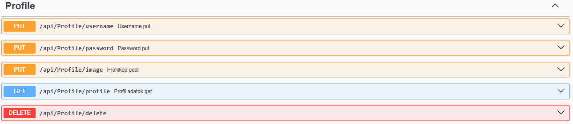
A Profile modul a felhasználói adatok kezelésére szolgál. Itt lehet módosítani a felhasználóne-vet, jelszót, profilképet, lekérni a profil adatokat, illetve akár törölni a fiókot is. Ez a rész felel azért, hogy a felhasználó saját adatait kezelni tudja a rendszerben. A backend itt ellenőrzi is az adatokat, például hogy a jelszó megfelelő legyen. A profil adatok lekérdezésével a felület meg tudja jeleníteni a felhasználó adatait.

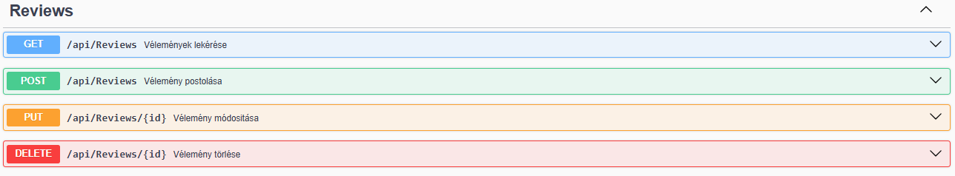
A Reviews rész lehetővé teszi vélemények írását, lekérdezését, módosítását és törlését, így a felhasználók visszajelzést adhatnak az utazásokról. A rendszer eltárolja ezeket az adatbázisban, és később mások is meg tudják nézni őket. Ha valaki hibázik vagy változtatni szeretne, akkor a saját véleményét módosítani vagy törölni is tudja.

A Mail végpont email küldésére szolgál, például kapcsolatfelvételhez vagy értesítésekhez. Segítségével a rendszer automatikus üzeneteket is küldhet, például visszaigazolásokat vagy fontos információkat a felhasználók számára.

Az EcoTrip alkalmazás backendjéhez egy relációs adatbázis tartozik, ami az alkalmazás működéséhez szükséges adatokat tárolja. Az adatbázis több külön táblából áll, és ezek a táblák kapcsolatban vannak egymással. Így az adatok rendezettek maradnak, és könnyen lekérdezhetők. Például külön táblában vannak a felhasználók, az utak, a foglalások és a vélemények, de ezek össze vannak kötve azonosítókkal.
A táblák közötti kapcsolatok azért fontosak, mert így például meg lehet mondani, hogy egy adott felhasználó melyik utat foglalta le, vagy hogy egy utazáshoz milyen képek és térképes adatok tartoznak. Ez a felépítés segít abban, hogy az adatbázis átlátható és könnyen kezelhető legyen.

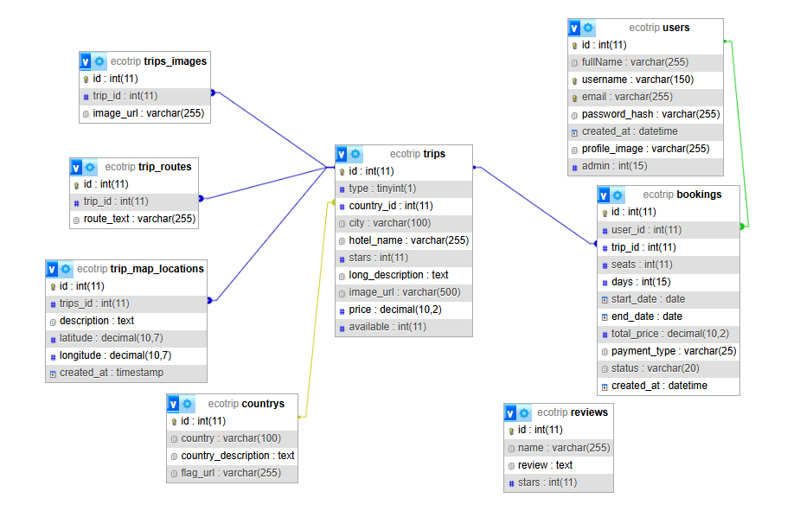
Táblakapcsolatok tervezői nézetben
Users
Ebben a táblában a felhasználók adatai vannak tárolva, például a nevük, felhasználónevük, email címük, jelszavuk és a profilképük. Innen történik a felhasználók azonosítása is.
Trips
Ez a tábla tartalmazza az utazások fő adatait, például az országot, várost, szállást, árat, leírást és hogy elérhető-e az utazás.
Trip_images
Ebben az utazásokhoz tartozó képek vannak eltárolva.
Trip_routes
Az adott utazáshoz tartozó útvonal információkat tartalmazza.
Trip_map_locations
A térképes megjelenítéshez szükséges adatokat tárolja, például koordinátákat és egy rövid leírást a helyről.
Countries
Az országok adatai találhatók itt, például az ország neve, leírása és a zászló képe.
Bookings
A foglalások adatait tartalmazza. Itt látható, hogy melyik felhasználó melyik utat foglalta le, mikor és hány főre.
Reviews
Ebben a táblában a felhasználók véleményei és értékelései vannak eltárolva az utazásokról.

Irodalomjegyzék

HTML5 link: 2025.10.02 HTML – Wikipédia
CSS link: 2025.10.02 CSS – Wikipédia
JavaScript link:2025.10.20 What is JavaScript? - Learn web development | MDN
Bootstrap link: 2025.10.22 Bootstrap · The most popular HTML, CSS, and JS library in the world.
Visual Studio Code link:2025.10.22 https://en.wikipedia.org/wiki/Visual_Studio_Code
React link:2025.11.12 React
C# link:2025.11.12 C Sharp – Wikipédia
ASP.NET link:2025.11.20 https://en.wikipedia.org/wiki/ASP.NET
Visual Studio link:2025.11.20 https://en.wikipedia.org/wiki/Visual_Studio
XAMPP link:2025.11.27 XAMPP – Wikipédia
Git link:2025.11.30 https://hu.wikipedia.org/wiki/Git
MySQL link:2025.12.04 https://hu.wikipedia.org/wiki/MySQL
PhpMyAdmin link:2025.12.04 https://hu.wikipedia.org/wiki/PhpMyAdmin
Trello link:2025.12.11 https://hu.wikipedia.org/wiki/Trello
Messenger link:2025.12.11 https://hu.wikipedia.org/wiki/Facebook_Messenger

